**新桥街道中心幼儿园小四班幼儿活动状况记录表**

2024.11.28

观察对象：小四班全体幼儿

观察者：王婷、高睿

观察目标：了解目标幼儿入园初期的适应能力

|  |  |  |  |  |  |
| --- | --- | --- | --- | --- | --- |
| 学号 | 姓名 | 情绪 | 午餐情况 | 午睡情况 | 备注 |
| 1 | 祝嘉沁 | ○ | ○ | ○ |  |
| 2 | 刘语辰 | ○ | △ | ○ |  |
| 3 | 刘若熙 | — | — | — |  |
| 4 | 吴锦奕 | — | — | — |  |
| 5 | 谌昱昕 | — | — | — |  |
| 6 | 汤语桐 | ○ | ○ | ○ |  |
| 7 | 薛宇程 | ○ | ○ | ○ |  |
| 8 | 翁鸿泽 | — | — | — |  |
| 9 | 顾奕凯 | ○ | △ | ○ |  |
| 10 | 刘瑞麟 | ○ | ○ | ○ |  |
| 11 | 代霄 | △ | ○ | ○ |  |
| 12 | 冯育泽 | ○ | △ | ○ |  |
| 13 | 吴沐萱 | — | — | — |  |
| 14 | 孙堇禾 | — | — | — |  |
| 15 | 陆博渊 | — | ○ | ○ |  |
| 16 | 宋陈凯 | — | — | — |  |
| 17 | 韩雨彤 | ○ | △ | ○ |  |
| 18 | 黄宇骞 | ○ | ○ | ○ |  |
| 19 | 高蝶珺 | ○ | △ | ○ |  |
| 20 | 吴沐泽 | — | — | — |  |
| 21 | 万弘一 | ○ | △ | ○ |  |
| 22 | 张艺彤 | ○ | △ | ○ |  |
| 23 | 李泓硕 | ○ | △ | ○ |  |
| 24 | 张心瑶 | — | — | — |  |

观察内容：观察目标幼儿来园、午餐、午睡的情况

情绪：稳定○、不稳定△

午餐：吃完○、没吃完△

午睡：入睡○、未入睡△

**评价与分析：**

今日我们小四班来园15人，9位小朋友病假。通过我们老师的观察记录，冯育泽宝贝入园时情绪不太稳定，在老师的安抚下进教室就已经情绪稳定了。大部分小朋友能高高兴兴进入班级，主动和老师打招呼，选择自己喜欢的游戏并自主进餐。今天午餐时小朋友们都能自己主动把饭吃掉，个别小朋友有些挑食。今天宝贝们都睡着了。

**区域游戏**

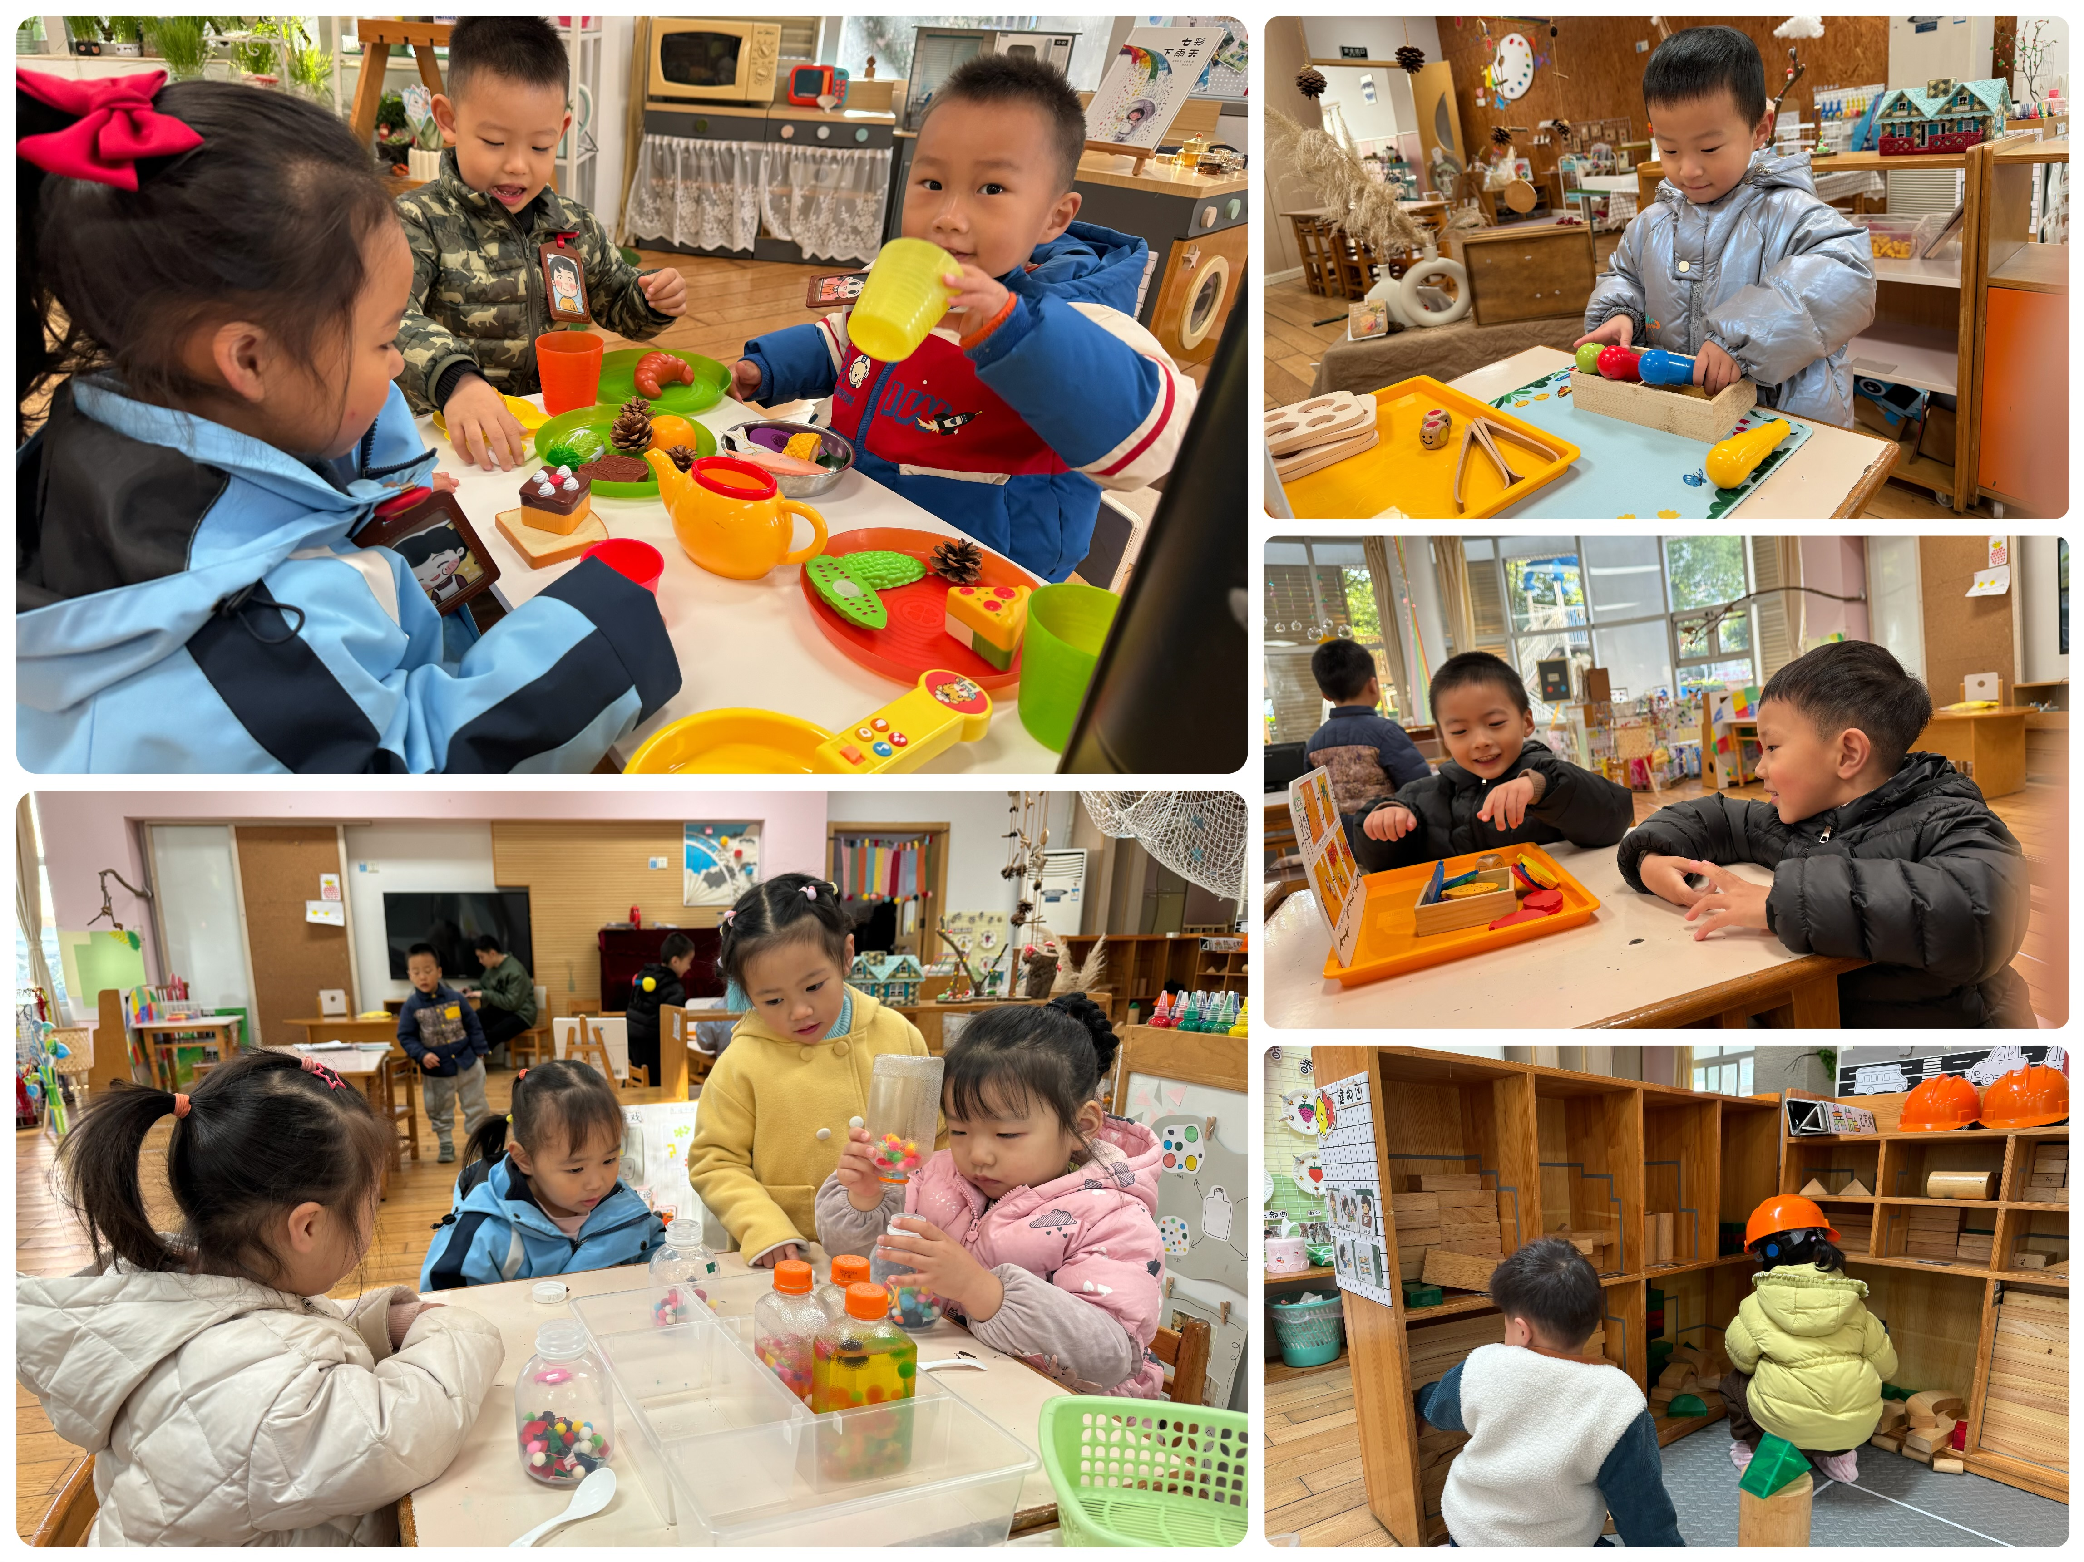

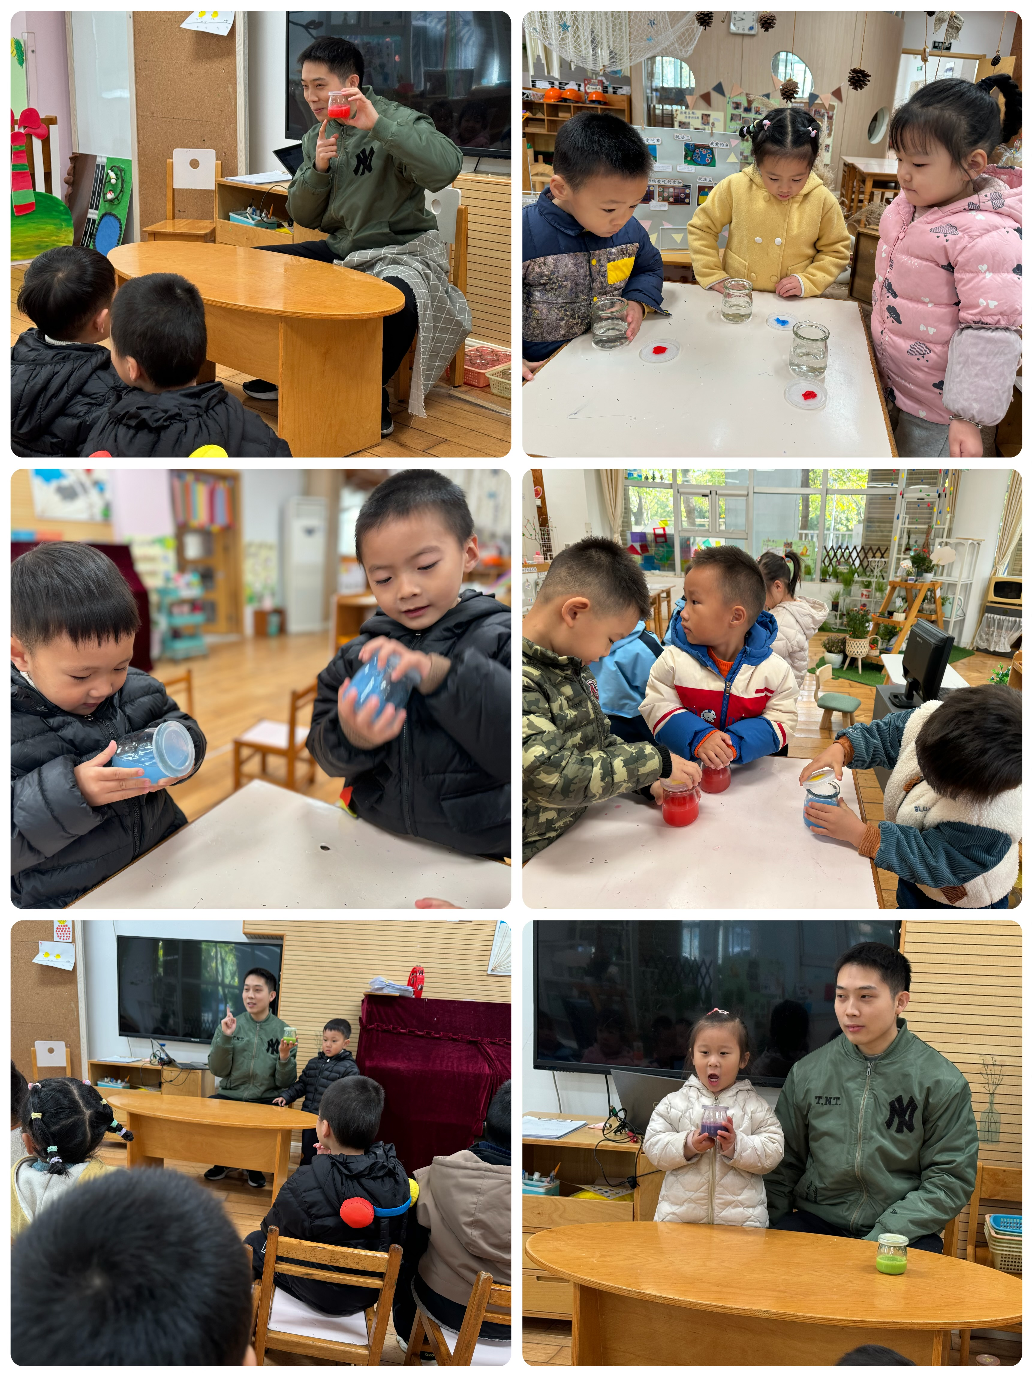今天区域游戏时间，孩子们根据自己的想法选择了自己喜欢的游戏，并能按照游戏规则进行尝试探索。

有的宝贝在益智区玩花园捉虫游戏、彩色气球游戏，有的宝贝在建构区玩亿童建构游戏，有的宝贝在娃娃家玩做客吃饭游戏，有的宝贝在科探区玩感官瓶游戏，有的宝贝在创意坊进行拼贴游戏……今天孩子们在游戏结束后在老师的提醒下整理自己的游戏盒，真不错！

**集体活动及生活活动情况：**

**科学：颜色变变变**

这是一节小班的科学探索活动，为了让幼儿更形象、更直观的了解颜色的变化，采用了游戏的形式，使小班幼儿在轻松愉快的氛围中充分感受颜色的丰富性，初步引发幼儿对颜色的兴趣，在操作中体验颜色变化和成功的喜悦。高蝶珺、韩雨彤、代霄、汤语桐、张艺彤、万弘一乐意参与活动，知道两种颜色混合后可以变出的新颜色。祝嘉沁、刘瑞麟、刘语辰、李泓硕、黄宇骞、顾奕凯、冯育泽、薛宇程在活动中认真观察，愿意与同伴分享自己的发现，体验发现的乐趣。

**生活活动情况：**

1.午餐情况：

今天的午饭吃的是金银米饭、鹌鹑蛋卤猪肝、包菜香干、魔芋紫菜汤，水果是柚子、蓝莓。大部分小朋友们能叠好湿巾，安静进餐。刘语辰、冯育泽、代宵、韩雨彤、万弘一、张艺彤、高蝶珺、李泓硕小朋友不喜欢吃猪肝，菜没有吃完。饭后大部分小朋友们能在老师的提醒下做好饭后洗手、漱口、擦嘴巴。

2.午睡情况：

午睡时，孩子们都能在老师的提醒下整理好鞋子，个别小朋友还会自己叠好裤子，故事结束后大家很快就睡着了。

**家园合作：**

1.【重要提醒‼️】各位家长，大家好！常州市气象台今天发布寒潮蓝色预警信号：预计11月25-27日我市大部分地区48小时最低气温将下降8℃左右，27-28日早晨最低气温可达3～4℃，并伴有5～7级的偏北大风。请家长朋友给宝贝们适当添加衣物，早上不要过早到校，注意防寒保暖。

2.动态上的照片，仅作为老师观察时的随拍，并不是所有孩子的照片都会呈现。